Газетаны оештыручылар:
татар теле һәм әдәбияты укытучысы
Вафина Лилия Нуртдин кызы,
информатика, математика укытучысы
Фатыйхова Гөлшат Рафис кызы

Индекс- 422017
Тираж- 10 данә

Телефон: +7843-665-03-11
E-Mail: Sua.Ars@tatar.ru

Адрес: ТР, Арча районы, Мәктәп урамы урамы, 44 Муниципаль гомуми белем бирү учреждениесе “Утар-Аты төп гомуми белем мәктәбе”
Күңелләрдә мәңге калсын кыңгыраулы
мәктәп еллары
Каһарманнарны онытмыйк
Муса Җәлил.
Бу исемне телгә алуга, күз алдына ниндидер гадәттән тыш кеше килгәндәй була. Ул – ялкынлы шигырьләр язган шагыйрь дә, илнең азатлыгы өчен курку белмәс көрәшче дә, үлемне ирләрчә батыр каршылаган каһарман да.
Муса Җәлил (Муса Мостафа улы Җәлилов)1906 елда Оренбург өлкәсе Мостафа авылында туа. Ул кече яшьтән үк зирәк һәм хыялга бай бала була. Күп укый, һәр нәрсәне белергә тырыша. Оста итеп мандолинада уйнарга өйрәнә. Рәсем ясарга ярата.
Муса 10-11 яшьләрендә шигырьләр дә язып карый. Матбугатта иң беренче булып унөч яшендә язылган «Бәхет» шигыре басыла. 1922 елда ул Казанга килә һәм 1923-1925 елларда Казан педагогия институтының рабфагында укый. 1925 елда Җәлилнең «Барабыз» исемле беренче китабы чыга.
Ул 1931 елда Мәскәү университетының әдәбият бүлеген тәмамлый, «Комммунист» гәзитендә әдәбият һәм сәнгать бүлеген алып бара.
1939 елда Җәлилне Татарстан Язучылар берлегенең җитәкчесе итеп сайлыйлар. Сугышка кадәрге елларда шагыйрь бик күп шигырьләр, җырлар, «Хат ташучы» поэмасын, «Алтынчәч», «Илдар» исемле опера либреттоларын яза.
Бөек Ватан сугышы башлану белән, ул үзен фронтка җибәрүләрен сорый. 1942 нче елның җәендә Волхов фронтында, дошман чолганышында калып, авыр яраланган хәлдә, фашистлар кулына әсирлеккә эләгә. Шагыйрь әсирлектә дә көрәшне туктатмый. Яшерен оешмага керә, аның җитәкчеләреннән берсе була. Бер хыянәтче аларның серләрен фашистларга хәбәр итә. Шуннан соң Җәлилне һәм аның иптәшләрен Берлиндагы Моабит төрмәсенә ябалар. Шагыйрь анда да туган иленә тугрылыклы булып кала. Искиткеч рухи ныклык күрсәтә. Үлем җәзасы көтеп торганда да, туган илгә, халыкка тирән мәхәббәт белән сугарылган, фашистларга көчле нәфрәтен белдергән шигырьләр язып, аларны үзе ясаган кечкенә дәфтәрләргә теркәп бара. Татарстанга аның ике дәфтәре кайтты. Аларны бөтен дөньяда «Моабит дәфтәрләре» дигән исем белән беләләр.
1944 елның 25 августында фашистлар М. Җәлилне һәм аның көрәштәшләрен җәзалыйлар.
Шагыйрьне үтерсәләр дә, фашистлар аның ялкынлы җырларын, көчле рухын юк итә алмадылар. Муса Җәлил илгә җыр булып кайтты.

Җырларым.
Җырларым, сез шытып йөрәгемдә
Ил кырында чәчәк атыгыз!
Күпме булса сездә көч һәм ялкын,
Шулкадәрле җирдә хаккыгыз!
Сездә минем бөтен тойгыларым,
Сездә минем керсез яшьләрем.
Сез үлсәгез, мин дә онытылырмын,
Яшәсәгез, мин дә яшәрмен.
Мин кабыздым җырда ялкын итеп
Йөрәгем һәм хаклык кушканны.
Җырым белән дусны иркәләдем,
Җырым белән җиңдем дошманны.
Үлгәндә дә йөрәк туры калыр
Шигыремдәге изге антына.
Бар җырымны илгә багышладым,
Гомеремне дә бирәм халкыма.
Җырлап үттем данлы көрәш кырын,
Җырлап килдем тормыш языма.
Соңгы җырым палач балтасына
Башны тоткан килеш языла.
Җыр өйрәтте мине хөр яшәргә
Һәм үләргә кыю ир булып.
Гомрем минем моңлы бер җыр иде,
Үлемем дә яңрар җыр булып.
1943, 26 ноябрь

Хөрмәтле ир-ат укытучыларыбыз, хезмәткәрләребез, укучы егетләребез, сезне ихластан Ватанны саклаучылар көне – батырлык, намус һәм кыюлык көне белән котлыйбыз! Ныклы сәламәтлек, озын гомер, күңел көрлеге, эшегездә, укуыгызда зур уңышлар, тынычлык, бәхет телибез!

Февраль ае елдагыча – хәрби-патриотик тәрбия айлыгы дип игълан ителде. Шушы көннәрдә бөек даталар искә төшерелде.
Бу санда:
1
4

Бу санда
- Ватанны саклаучылар көне............1
- Мәктәп сулышы...........................2-3
- Каһарманнарны онытмыйк............4

Кадерле ир-егетләр!

Сез бит безгә таяныч һәм ныклы терәк!
Сездә генә курку белмәс олы йөрәк!
Ир-егетләр, бүген сезне котлар өчен,
Күңелләргә тулышкандыр күпме теләк!

Сез булганда, аяз булыр күкләребез,
Көн кояшлы, айлы булыр төннәребез!
Бик кадерле, бик кирәкле, бик тә газиз,
Онытмагыз, кемнәрнеңдер кемнәре сез!

Кемгәдер ул, кемгә әти, кемгәдер ир,
Тормыш йөге сезнең иңдә, сез баһадир!
Рәхмәтебез, хөрмәтебез иксез-чиксез!
Гел рәхәттә һәм хөрмәттә яшәгез сез!

Ир-егетләр, бәйрәмегез котлы булсын!
Юлларыгыз, эшләрегез һәрчак уңсын!
Тазалыкның ныгын бирсен сезгә Ходай!
Янәшәдә булыгыз сез мәңге шулай!

Гөлара Шәрипова

Мәктәп сулышы

Безнең мәктәп укучылары ”Ватанны саклаучыларга багышлана” дип исемләнгән районкүләм театраль куелышлар конкурсында җиңүчеләрне бүләкләгән чарада катнаштылар, 3нче дәрәҗәдәге диплом белән бүләкләнделәр.

Хәрби-патриотик тәрбия айлыгын тәмамлап мәктәпкүләм “Аҗаган” уены үткәрелде. 1-9 класс укучылары 3 командага бүленеп төрле биремнәр үтәп көч сынаштылар.

Әфганстаннан совет солдатларын чыгарганга быел 36 ел булды. Безнең мәктәпне тәмамлаган, Әфганстан җирендәге кайнар нокталарда хәрби хезмәттә булган егетләребезнең кайберләре укучылар белән очрашуга килделәр. Әфганчыларыбыз хатирәләрен яңарттылар, ә укучылар чын батырлык үрнәкләрен күрделәр һәм кунакларга үзләренең җыр-биюләрен бүләк иттеләр.

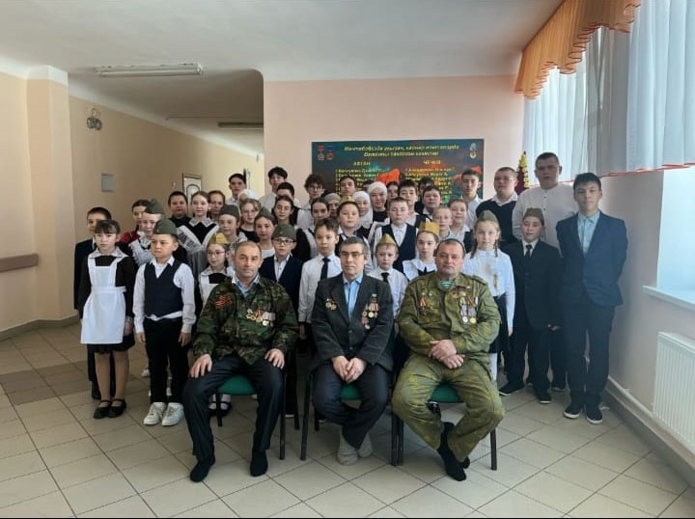

Арча укучылар сараенда “Иң яхшы шахматист-2025” ярышы булып узды. Анда
безнең мәктәп командасы 1нче урынга лаек булды. Шәхси урыннардан: 5 нче класс укучысы Мостафина Чулпан 1нче урын, 3 нче класс укучысы Мостафин Рәниф 2 нче урын алдылар.

Бөек Җиңүнең 80 еллыгы уңаеннан Утар-Аты мәдәният йортында, тылда хезмәт куйган өлкәннәребезгә район башлыгы И.Г. Нуриев медаль тапшырды.Бу тантаналы чарада мәктәбебез укучылары Ә.Еникинең “Бала” хикәясен сәхнәләштерделәр.

5 нче класс укучысы Нигъмәтҗанова Әминә, 9 нчы класс укучысы Хафизов Салават “Тел – күңел көзгесе”дип исемләнгән районкүләм шигырь бәйгесендә катнашып, 2нче һәм 3нче дәрәҗәдәге грамоталар белән бүләкләнделәр.

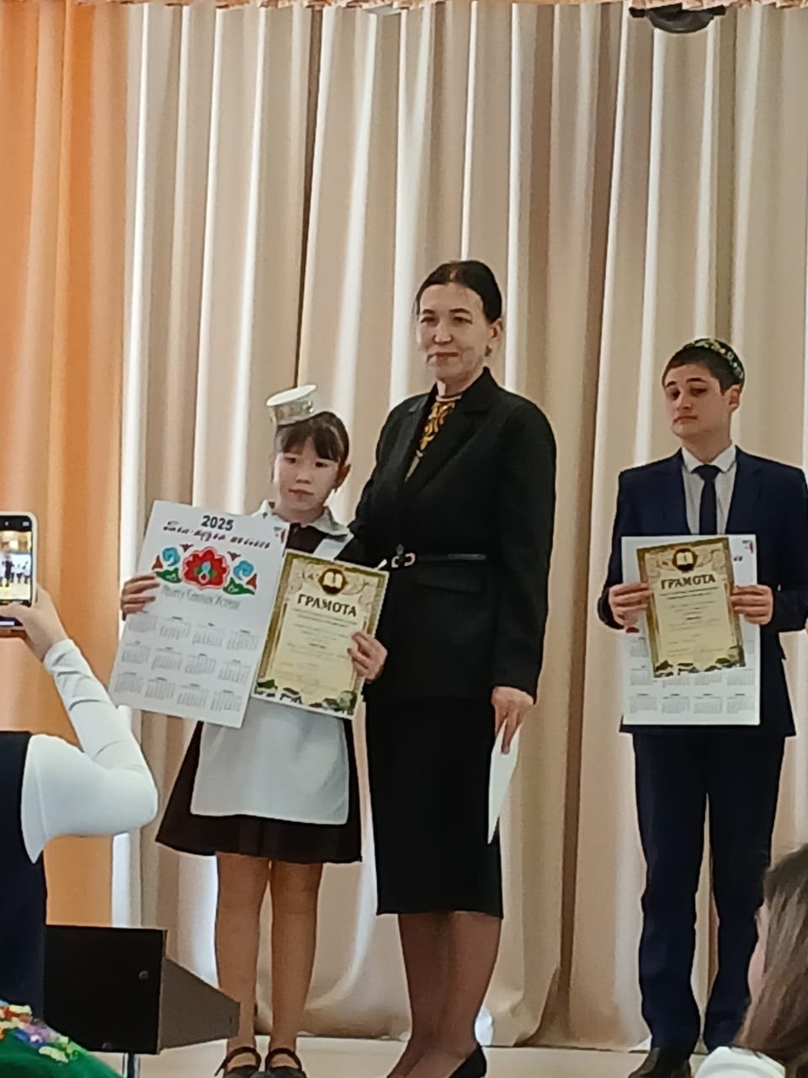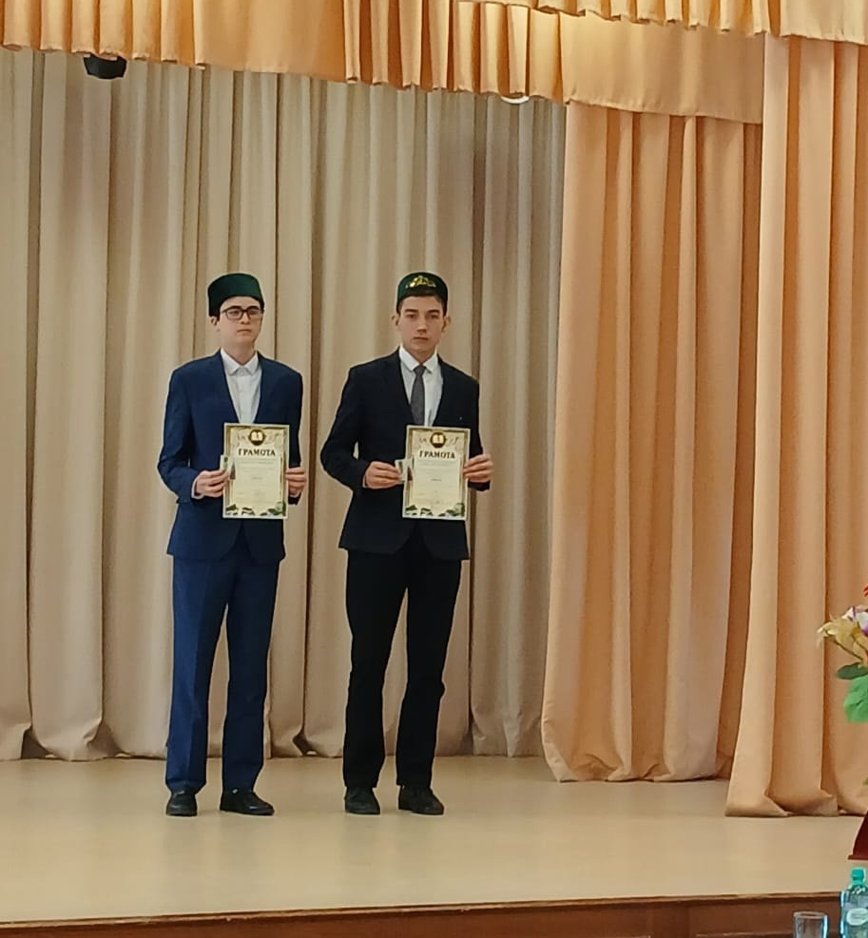

Ватанны саклаучылар көненә башлангыч класс укучылары әтиләренә бүләккә кул эшләре әзерләделәр, мәктәп күләмендә рәсем конкурсы үткәрелде, котлау оештырылды.

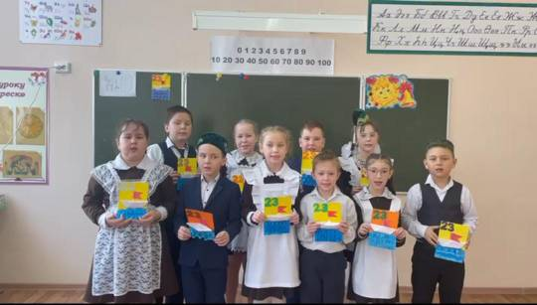

Арча ягы-талантларга бай як. Танылган журналист, үткен телле публицист Риман Солтан улы Гыйлемханов Утар-Аты мәктәбенә очрашуга инде беренче тапкыр гына кайтмый. Бу очрашу да Риман абыйларына хас булганча, юмор белән үрелеп барды. Милли кунакханә форматында оештырылган әдәби кичә җанлы әңгәмә булып укучылар күңелендә сакланып калыр. Мәктәптә укыту, телевидениедә эшләү, журналистлык хезмәте – Риман Солтан улы өчен тормыш мизгелләре.
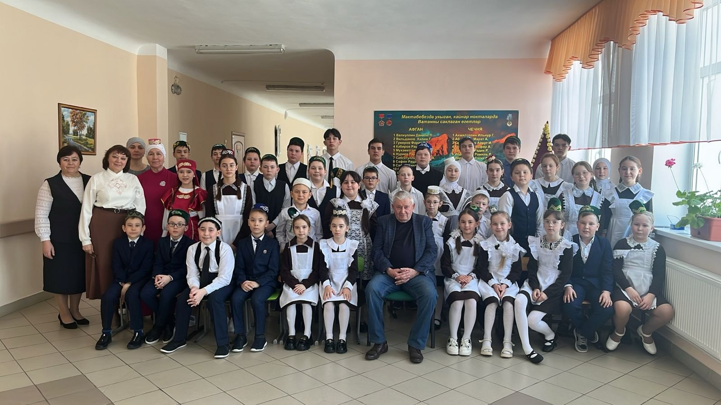

2
311111111111111112111111111111111
Советлар Союзы каһарманы, патриот- шагыйрь Муса Җәлилнең туган көне уңаеннан классларда тәрбия сәгатьләре үтте. Укучылар шигырьләр сөйләделәр, Муса Җәлил шигырьләренә язылган җырлар җырладылар.

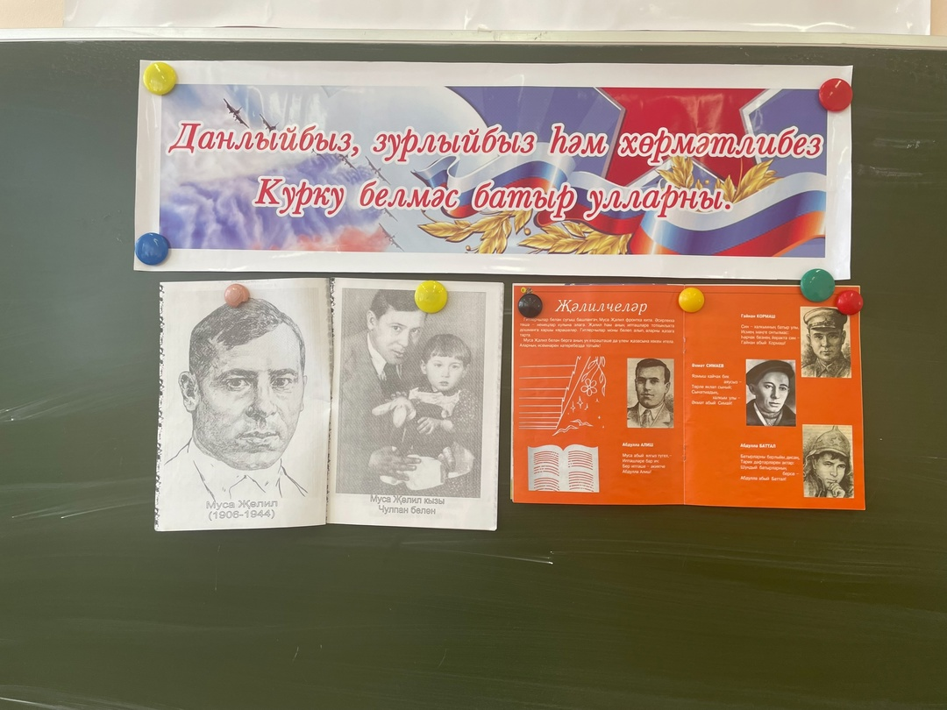

Халыкара туган тел көне уңаеннан 5нче класс укучылары арасында КВН уздырылды.
Башлангыч класс укучылары шигырьләр сөйләделәр.

